遵义市播州区2022年上半年公开招聘事业单位人员面试考场示意图
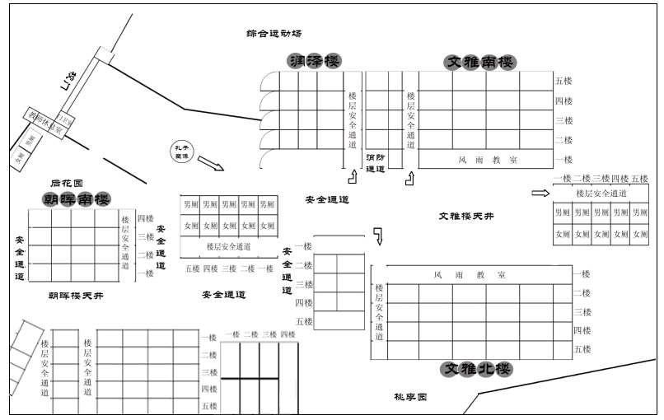

备用候考 备用候考 14候考 13候考

4候分 备用考场 备用考场 13考场 14考场

9候考 10候考 11候考 12候考

3候分 12考场 11考场 10考场 9考场

8候考 7候考 6候考 5候考

2候分 5考场 6考场 7考场 8考场

1候考 2候考 3候考 4候考
1候分 4考场 3考场 2考场 1考场
7候分 17考场 17候考

5候分 15考场 15候考

6候分 16考场 16候考

8候分 18考场 18候考

